*¡Hola! Te saluda Rachell, bienvenidos/as. En esta actividad vamos a comprender la sexualidad desde una mirada integral. En las siguientes actividades iremos reconociendo situaciones de riesgo relacionadas con nuestra sexualidad. Así, podremos vivir de manera saludable y responsable si ejercemos nuestros derechos sexuales y reproductivos.*

ACTIVIDAD 1°

Conocemos nuestra sexualidad de manera integral.

¡Nos acercamos al tema!

En nuestro cuaderno de trabajo escribiremos tres ideas o características que nos surjan sobre lo que significa para nosotros la sexualidad.

Para mí la sexualidad es… *(Ejemplo)*

1- En la articulación de las dimensiones biológica, reproductiva, socio-afectiva, ética y moral, que interactúan entre sí a lo largo de la vida de las personas

2- La sexualidad es parte de la condición humana; por lo tanto, está vinculada a la salud integral de la persona

3- La sexualidad integral se expresa a través de los afectos, la identidad, la intimidad, el amor, la reproducción, la familia, el bienestar, las relaciones con los demás y los roles.

**Reflexionamos y respondemos**

A partir de nuestras respuestas, reflexionamos sobre las siguientes preguntas:

• ¿Cuáles son las características más resaltantes en nuestras respuestas?

-Condición humana, expresión…………………………..

• ¿Dónde aprendimos estas ideas sobre la sexualidad?

-Las aprendí en………

• ¿Qué aspectos sobre la sexualidad consideramos que aún necesitamos conocer más y comprender mejor?

- Yo opino que necesitamos conocer más son: la biológica, reproductiva, socio-afectiva, ética y moral.

A continuación, vamos a ver algunos elementos claves para comprender la sexualidad de manera integral, sin prejuicios ni discriminación, a partir de la revisión de información de fuentes confiables y científicas: <https://resources.aprendoencasa.pe/red/aec/regular/2021/375136c8-c59d-420f-9a59-c3f250c6aad1/exp8-ebr-secundaria-5-seguimosaprendiendo-tutoria-actividad1.pdf>

¡Es muy importante comprender nuestra sexualidad de manera integral! Ahora realizaremos el siguiente ejercicio para poner en práctica nuestros aprendizajes.

Paso 1: Leemos las definiciones de las dimensiones de la sexualidad que hemos presentado e identificamos cuáles son las características de tu sexualidad de acuerdo con esas dimensiones. Para ello, nos orientamos a partir de los ejemplos.

Paso 2: Tomamos como referencia el cuadro y respondemos la pregunta: ¿cuáles son las características de mi sexualidad en su dimensión biológico-reproductiva; social-afectiva y ético-moral?

|  |  |
| --- | --- |
| Dimensión de la  Sexualidad. | Características de mi sexualidad. |
| Dimensión  biológico-reproductiva |  |
| Dimensión  social-afectiva |  |
| Dimensión  ético-moral |  |

Ayúdate de este cuadro:

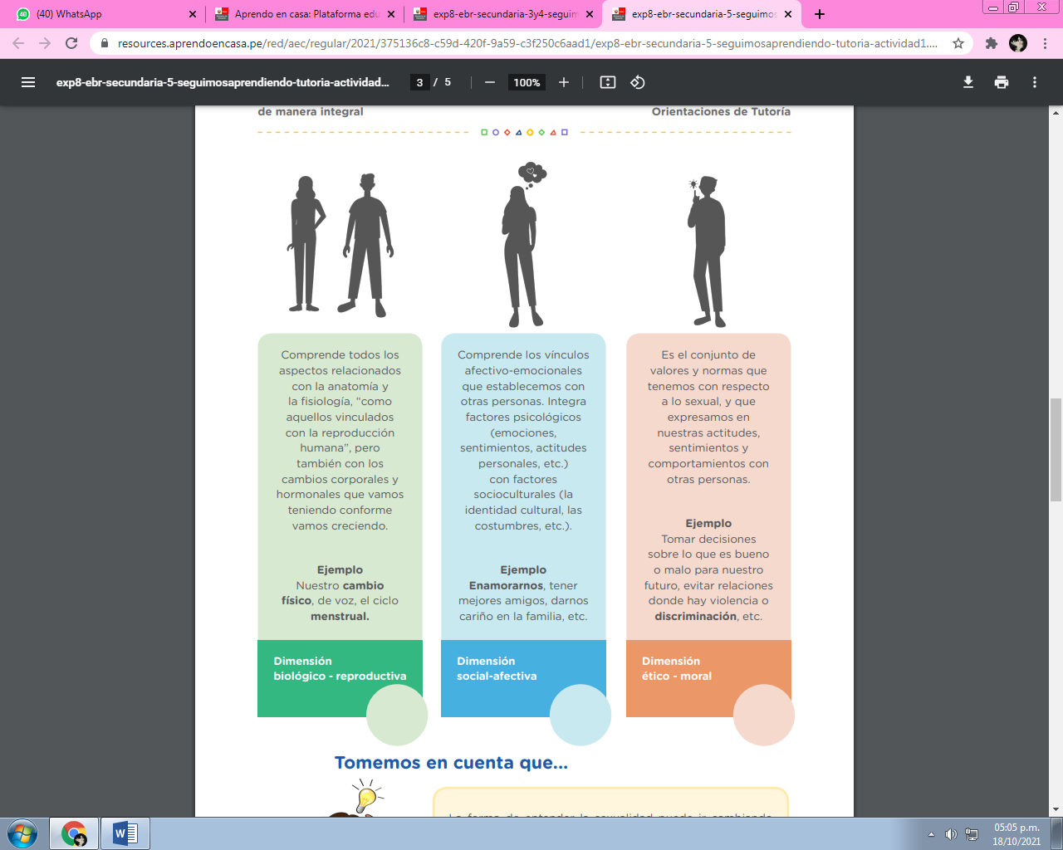

Paso 3: Luego de responder a las preguntas, reflexionemos

¿Cuál de las dimensiones nos fue más fácil identificar y cuál más difícil? ¿Por qué?

-

Podemos compartir lo trabajado y reflexionado con nuestra tutora o tutor y si hay dudas o preguntas también podemos trasladarla a ella o él.

Por último, vamos a mirar juntos nuestros aprendizajes. Coloca una “X” en el recuadro correspondiente. Luego, escribiremos las acciones que tomaremos en cuenta para mejorar nuestro aprendizaje.

